**<!DOCTYPE html>** c’est quoi ?

Permet d’expliquer aux programmeurs et aux navigateurs de quelle document type définition (DTD) il s’agit et comment un site Web doit être rendu.

L’absence de DOCTYPE peut entraîner un affichage incorrect des sites Web.

La raison en est que les navigateurs passent automatiquement en « **mode Quirks** » lorsque <! DOCTYPE html> manque.

Cela permet de préserver la **compatibilité et la représentabilité des sites Web** sans norme de code actualisée.

Mais en même temps, un code valide peut également entraîner un affichage incorrect, car certains navigateurs s’en tiennent à des éléments de code obsolètes et invalides.

**Qu’est-ce qu’une balise sémantique ?**

**Une balise sémantique est une balise qui donne une indication sur le contenu qu’elle entoure**.

* Les balises **<div>**ou **<span>** ne peuvent donner aucune indication sur les éléments qu’elles contiennent du fait HTML ne donne pratiquement aucune limite au type de contenu possible entre ces balises, ***ce ne sont donc pas des balises sémantiques****.*
* Certaines balises plus récente comme les balises **<header>**, **<footer>**  ont alors été ajouté à HTML pour **permettre un découpage plus précis de votre page web en délimitant des zones spécifiques.**
* Le fait de baliser votre document HTML va permettre aux robots d’indexations de mieux interpréter votre page web, et donc de cibler le réel contenu que vous souhaitez mettre en avant.
* L’un des autres atouts de ce nouveau type de balisage, est le fait qu’il permette **une meilleure accessibilité des contenus pour les personnes nécessitant des logiciels de lecture de site pour consulter le web**.

**Balises de premier niveau :**

Sont les principales balises qui structurent une page HTML.

Indispensables pour réaliser le “code minimal” d'une page web on les trouve la plupart du temps dans le **<! DOCTYPE html>**

<! DOCTYPE html> c’est quoi ?

Permet d’expliquer aux programmeurs et aux navigateurs de quelle document type définition (DTD) il s’agit et comment un site Web doit être rendu.

L’absence de DOCTYPE peut entraîner un affichage incorrect des sites Web.

La raison en est que les navigateurs passent automatiquement en « **mode Quirks** » lorsque <! DOCTYPE html> manque.

* <Html> Balise principal
* <Head> En-tête de la page
* <Body> Corps de la page

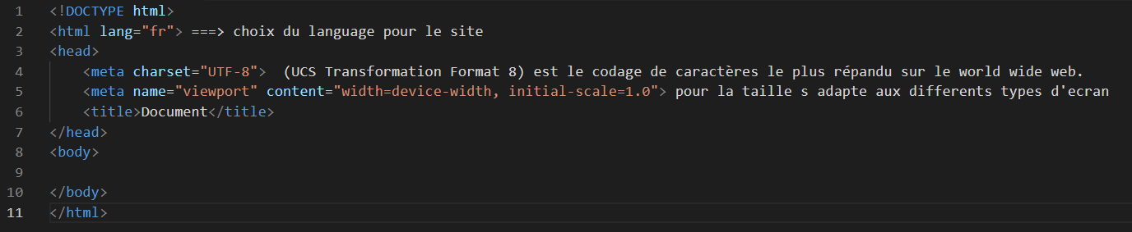

**Dans la balise** <Body> **ou intègre généralement des balises de contenu:**

<Header> La balise header est le plus souvent utilisée pour **“envelopper”** la barre de navigation d'un site Web.

<Main> La balise <Main> définit le contenu principal de la page.

Sur la plupart des pages, la balise <Main> est utilisée pour envelopper le contenu **“principal”** de la page.

C’est généralement la totalité du contenu entre le <Header> et le <Footer>

<Footer> Un élément <Footer> contient généralement des informations.

Nous pouvons avoir un pied de page au bas d'un article qui se rapporte à l'article.

Nous pouvons aussi avoir une autre balise <Footer>au bas de notre page qui sert de pied de page.